



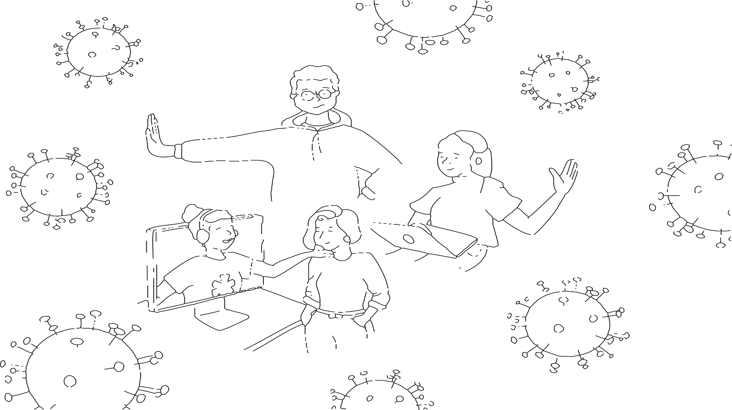

APRESENTAÇÃO

Diante da suspensão do calendário de aulas do IFRN – Campus Lajes (assim como dos demais campi da instituição) por tempo indeterminado, a DIAC/LAJ queria falar com você estudante para sugerir algumas coisinhas para distrair essas poderosas mentes pensantes durante a suspensão das aulas e o isolamento social que estamos vivenciando.

Em primeiro lugar é importante lembrar, não estamos de férias, estamos em isolamento, e é importante que assim permaneçamos pelas próximas semanas, evitando, sempre que possível, aglomerações de pessoas.

É importante que você nos ajude também orientando o resto das pessoas que moram na sua casa a seguir os cuidados básicos. Somos multiplicadores não apenas de vírus, mas também de conhecimento. Se cada um de nós atuar na própria casa como formador, podemos auxiliar a evitar novas contaminações.

Por isso lembre sempre:

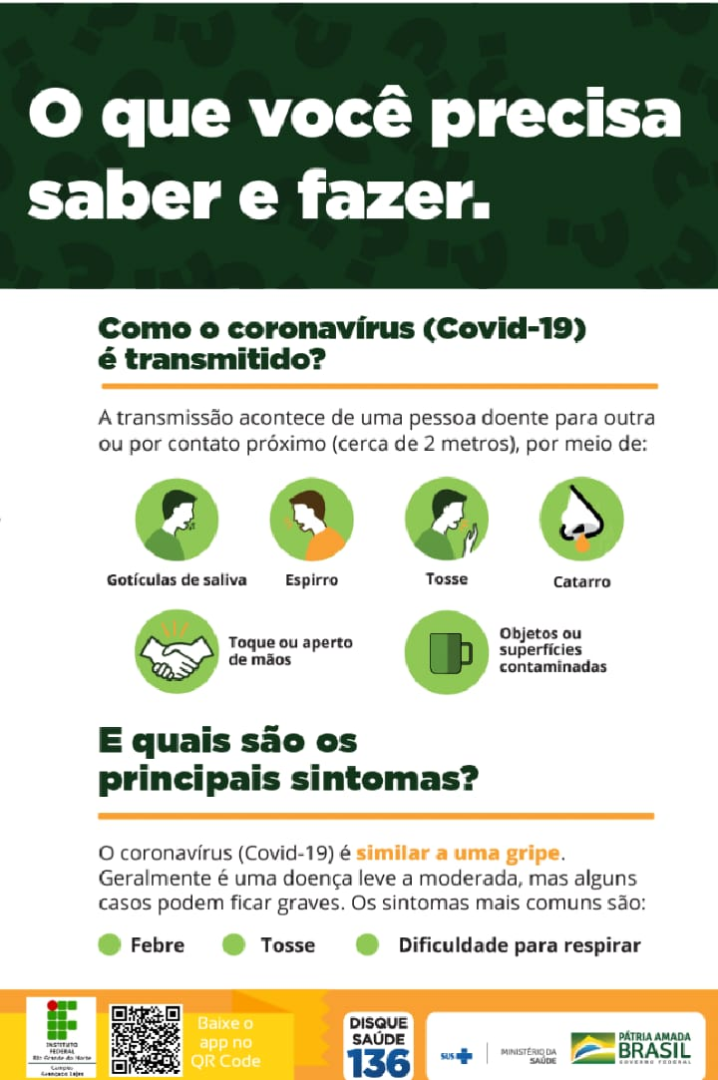 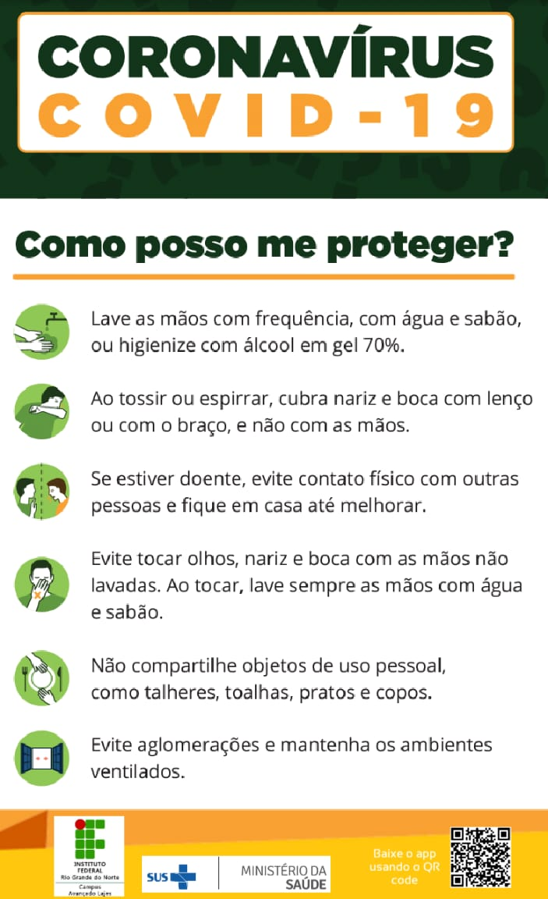

Se apresentar alguns dos sintomas relacionados à doença, ou quiser tirar dúvidas sobre a pandemia, o Comitê de Enfrentamento à Covid-19 do IFRN pode lhe ajudar. Basta você entrar em contato pelo e-mail [comitecovid19ifrn@ifrn.edu.br](mailto:comitecovid19ifrn@ifrn.edu.br), ou pelo Whatsapp, para o caso de orientações urgentes: (84) 9 8869-9596.

**ALERTAS!**

Cuidado com o excesso de informação. Não dá para controlar e acompanhar tudo o que está acontecendo. Tente ajudar orientando corretamente suas ações e a de seus familiares e colegas mais próximos, mas por fim, procure ocupar sua mente com atividades criativas e produtivas. Dá uma olhada [nesse link](https://drive.google.com/open?id=17SEKRH9AWKv-sTvLRKmcpXZIxMhb52st) com algumas dicas para se manter com a mente saudável nesse período. Você pode também, para trabalhar a mente, usar o [Cíngulo](https://play.google.com/store/apps/details?id=com.cingulo.app), que ganhou o prêmio do Google de melhor aplicativo de 2019 no Brasil e que trabalha com o conceito de terapia guiada[1].

Ah, e não esquece. Comer bem é o primeiro caminho para uma boa imunidade, então [clica no link](https://drive.google.com/open?id=1io2fc7KKCda2JQMER5RVA0xrJvMzNTTz) e vê a importância de cuidar da sua alimentação nesse isolamento. Não deixe de se exercitar por causa do isolamento, existem muitas [soluções para se exercitar em casa](https://www.hypeness.com.br/2020/03/exercicios-em-casa-canais-e-apps-para-manter-a-saude-fisica-e-mental-na-quarentena/) e manter o corpo são junto com a mente sã.

Se estiver muito ansioso e sem conseguir desconectar da tensão toda provocada pelas notícias, existem alguns aplicativos que podem ajudar você gratuitamente, com sessões guiadas, a meditar e controlar melhor sua ansiedade, clique [nesse link](https://drive.google.com/open?id=1Wx28fecEptCW_z8Ra2_jUqLzHa48lghO) e veja alguns aplicativos que podem ajudá-lo sem custo nenhum e direto do conforto de seu isolamento social.



**INTRODUÇÃO**

Pensando em tornar sua estadia em casa mais prazerosa e em alimentar as mentes superafiadas de vocês com questões que vão além do Coronavírus, mas que também podem se relacionar com um melhor entendimento do momento que estamos passando sob essa pandemia, trazemos para vocês hoje uma série de sugestões para se divertir/distrair e aprender em casa.

Nos próximos dias os professores de vocês também usarão ferramentas como o SUAP, o Whatsapp, o Google Drive e outras coisitas mais para propor desafios, projetos, brincadeiras e atividades para vocês fazerem de casa e interagirem com eles. Aguardem porque nesse isolamento, nós do Campus Lajes ainda estamos juntos!

Sempre que for ler/assistir/fazer um curso a partir das dicas reunidas aqui, ou das propostas lançadas pelos professores, posta uma foto marcando o perfil do campus no instagram (@ifrn_lajes no Instagram ou IFRN Campus Avançado Lajes no Facebook) e coloca lá as hashtags: #isolamentosocial #todoscontraoCOVID-19 #fiqueemcasa #IFRNLAJESjunto #naoestamosdeferias.

As recomendações mandadas abaixo seguem a seguinte ordem:

* Cultura e Arte;
* Revisão;
* Cursos on-line;
* Atividades Acadêmicas;
* Atividades com Professores;
* Interação;
* Informação;

**SUMÁRIO**

**1 - CULTURA E ARTE ..................................................................................8**

**MUSEUS .................................................................................................................8**

**LIVROS E QUADRINHOS ......................................................................................9**

**SÉRIES ..................................................................................................................10**

**FILMES ..................................................................................................................11**

**FILMES ANIMADOS, SÉRIES ANIMADAS E ANIMES .............................12**

**SÉRIES E FILMES DOCUMENTAIS ..........................................................12**

**TERROR/HORROR .....................................................................................13**

**FILMES PARA REFLETIR ..........................................................................14**

**FILMES SOBRE MÚSICA, TEATRO E ARTES VISUAIS ..........................14**

**DRAMA ........................................................................................................15**

**FICÇÃO CIENTÍFICA ..................................................................................16**

**FANTASIA ...................................................................................................17**

**COMÉDIA ....................................................................................................18**

**CINEMA NACIONAL ...................................................................................18**

**AÇÃO/AVENTURA ......................................................................................19**

**MUSICAIS ....................................................................................................20**

**ÓPERAS E TEATRO ..............................................................................................20**

**MÚSICA ..................................................................................................................21**

**GRINGO SALAD .........................................................................................21**

**TOCA UM POUCO DE BRASIL ..................................................................21**

**OS BOY E AS BOY DE NATAL ..................................................................22**

**PODCASTS ............................................................................................................22**

**JOGOS ...................................................................................................................23**

**2 – REVISÃO ................................................................................................23**

**3 – CURSOS ON-LINE .................................................................................23**

**Universidade de Harvard ......................................................................................24**

**Fundação Getúlio Vargas .....................................................................................24**

**Sebrae ....................................................................................................................25**

**Udemy ....................................................................................................................26**

**Rock Content .........................................................................................................26**

**Faber Castell ..........................................................................................................26**

**USP..........................................................................................................................27**

**UFRGS ....................................................................................................................27**

**ESAF .......................................................................................................................27**

**4 – ATIVIDADES ACADÊMICAS .................................................................28**

**5 – ATIVIDADES COM PROFESSORES .....................................................25**

**6 – INTERAÇÃO ...........................................................................................26**

**7 – INFORMAÇÃO ........................................................................................26**

**1 - CULTURA E ARTE**

Começamos por esse campo para indicar-lhes sugestões, algumas para os mais ousados, outras para os mais equilibrados, mas todas recheadas de uma boa mistura de diversão, reflexão e, como pede a profissão de quem lhes indica, muitos aprendizados.

O material indicado abaixo não foi escolhido por um critério de qualidade superior ou método científico preciso, muito embora possamos defender a qualidade de cada uma das indicações feitas. A seleção abaixo indicada é feita pensando primeiro com afeto e, em segundo lugar, em coisas que poderiam atrair jovens aventureiros como vocês.

Sem mais delongas e não querendo menoscabar-nos da mais alta prosopopéia, seguem as listas nas mais diferentes áreas de *coisas* para serem curtidas durante o isolamento social.

**MUSEUS**

Nossa indicação na área de Museus reúne uma série de tours virtuais a partir dos quais você pode caminhar pelos museus mais famosos do mundo e, ao mesmo, tempo possui pequenos filmes sobre a vida de artistas visuais, bem como matérias detalhadas com zoom virtual em obras de arte famosas por todo o mundo.

Clique no link e aproveite: <https://artsandculture.google.com/>

***Fica a dica:*** *Se a página estiver em outra língua no ato da abertura, basta clicar no link do google tradutor (Traduzir com o Google) que aparece flutuando na parte inferiro da tela que o Google identifica sua localização e traduz para português.*

**LIVROS E QUADRINHOS**

# Aqui você tem uma lista de alguns quadrinhos e livros para ler no isolamento. Não se preocupe em achá-los, eles já seguem de bônus em anexo [no link.](https://drive.google.com/open?id=12vs4PY5uGAWX9VXAibTh5fZLEuSiF2Vj) ♥

1- MAUS - Art Spiegelman

2 - PERSEPÓLIS - Marjane Satrapi

3 - O Hobbit - J. R. R. Tolkien

4 - Morangos Mofados - Caio Fernando Abreu

5 - Contos - Dalton Trevisan

1. - Antologia poética - Fernando Pessoa
2. - A Igreja do Diabo/ A Cartomante/ O Alienista - Machado de Assis
3. - Vinte Poemas de Amor e uma Canção Desesperada - Pablo Neruda
4. - Alice no País das Maravilhas - Lewis Carroll
5. - O Mundo de Sofia - Jostein Gaarder
6. - A Metamorfose - Franz Kafka

12 - As Intermitências da Morte - José Saramago

Se você quer uma biblioteca de livros sem direitos autoriais e disponiveis gratuitamente, checa a lista com centenas de PDFs do site Domínio Público. Lá você vai encontrar de A Divina Comédia até Dom Casmurro. [Clica no link](http://www.dominiopublico.gov.br/pesquisa/PesquisaObraForm.do), seleciona texto na pesquisa básica do site e clica em *OK* e se deixa perder no universo de textos disponíveis.

Se você ainda acha pouco, para os amantes da leitura, a [**Amazon**](https://www.techtudo.com.br/tudo-sobre/amazon.html)liberou centenas de livros digitais para download grátis. Os e-books são de temas variados: além de ficção científica e livros sobre história e filosofia, a empresa também disponibiliza exemplares de literatura clássica e até teses de mestrado e doutorado. As obras podem ser adquiridas na Loja [**Kindle**](https://www.techtudo.com.br/tudo-sobre/kindle.html)da Amazon ou no próprio site da companhia, ao selecionar a opção "Livros" e, em seguida, o formato "e-book Kindle". Depois de baixados, os livros poderão ser lidos nos dispositivos Kindle ou, também, no aplicativo gratuito para computadores, tablets e smartphones [**Android**](https://www.techtudo.com.br/tudo-sobre/android.html)e [**iPhone**](https://www.techtudo.com.br/tudo-sobre/iphone-11.html) ([**iOS**](https://www.techtudo.com.br/tudo-sobre/ios.html)).

Na categoria quadrinhos, vários quadrinistas tem feito via Twitter uma versão da famosa feira nerd americana ComicCon. Nas redes eles postam quadrinhos de autoria própria e gratuitos com a hashtag #coronacon. Basta entrar no Twitter e procurar na TAG #coronacon*[2]*. Abaixo temos a seleção de alguns artistas:

**Carlos Rici** e **Pedro Cupert** com o lançamento [17 anos e um 38](https://tapas.io/episode/1687175)

**Silva João** com [HQ de Briga](https://twitter.com/silvazuao/status/1238439908357832704)

**Taisa** com seu [Astronaut Cat](https://tapas.io/series/Astronaut-CAT-part-2)

**Bruno Weber** e **Sabina Anz** com [Pérolas Perdidas](https://www.instagram.com/perolasperdidas/)

**Mário César** e o elogiado [Bendita Cura](https://tapas.io/series/Bendita-Cura)

**Tiago** e seu[Animalia](https://twitter.com/tiago_bvm/status/1235717216290713600)

**Lupis Heavy** e **Amanda Loyolla** com [Incenso](https://tapas.io/series/incensohq)

**Sombras do Recife** também disponibilizou em seu [site histórias grátis](https://sombrasdorecife.com.br/quadrinhos/)

**Bruno Brunelli** também disponibilizou suas [obras para leitura](https://tapas.io/bobrunelli/series)

**SÉRIES**

# Aqui você tem uma lista de algumas séries, mais novas ou antigas, que podem ser acessadas em diferentes plataformas de streaming ou em outros recantos da internet. A seleção é curta, mas do crime ao riso, da distopia ao dia-a-dia, há uma opção para você nessa lista. Lembra de conferir a classificação indicativa, hein! ♥

1. Dirk Gently
2. Stranger Things
3. Lore
4. Good Omens
5. Deuses Americanos
6. Breaking Bad
7. O Conto da Aia
8. Fargo
9. Game of Thrones
10. Chernobyl
11. Hannibal
12. Mad Men
13. Olhos que Condenam
14. Black Mirror
15. Modern Family
16. Brooklyn 99
17. Sherlock
18. Pandemia
19. Kingdom
20. Sex Education
21. Atlanta
22. The Witcher
23. A Maldição da Residência Hill

**FILMES**

# Aqui você tem uma lista de algumas séries mais novas ou antigas que podem ser acessadas em diferentes plataformas de streaming como Netflix, no YouTube, ou em outros recantos da internet. Pesquise pelo nome indicado e encontre. A seleção é ampla e dividida por distintos gêneros cinematográficos para facilitar sua navegação. Lembra de conferir a classificação indicativa, hein! ♥

# O streaming [Spcine Play](https://www.spcineplay.com.br/) está disponibilizando gratuitamente todo o seu conteúdo por 30 dias, fruto de uma ação da prefeitura de São Paulo. A plataforma busca incentivar as produções de cinema locais e nacionais, com filmes de festivais de cinema da cidade. Nessa mesma onda você pode conferir gratuitamente produções nacionais e internacionais na [Globo Play](https://globoplay.globo.com/) gratuitamente por trinta dias nesse isalmento.

**FILMES ANIMADOS, SÉRIES ANIMADAS E ANIMES**

Que tal relembrar a infância com os desenhos animados, mas agora sob uma temática mais jovem adulta e reflexiva? Confira as sugestões abaixo.

1. One Punch Man
2. Devilman Crybaby
3. Hellsing
4. Evangelion/ Evangelion OVAs
5. Fullmetal Alchemist
6. Hunter x Hunter
7. Yu Yu Hakusho
8. Cavaleiros do Zodíaco
9. Cowboy Bebop
10. Serial Experiments LAIN
11. A Viagem de Chihiro
12. Meu Amigo Totoro
13. Princesa Mononoke
14. Gravity Falls
15. Rick and Morty
16. Steven Universe
17. Love, Death and Robots

**SÉRIES E FILMES DOCUMENTAIS**

Um pouco de séries e filmes que falam de situações que realmente aconteceram e falam com as pessoas que estiveram envolvidas nessas situações? Não procure mais, basta escolher uma das sugestões a seguir.

1. The Keepers
2. Wild, Wild Country
3. Explicando
4. Carta Além dos Muros
5. O Invasor Americano
6. Tiros em Columbine
7. Super Size
8. A máscara em que nos escondemos
9. Ônibus 174

**TERROR/HORROR**

Procurando um susto, uma reflexão sobre a vida, um olhar para a sociedade por meio de metáforas violentas? Deixe seu coração bater mais rápido e sua mente ficar intrigada com nossa lista de filmes abaixo:

1. Invocação do Mal
2. Corrente do Mal
3. Um Lugar Silencioso
4. Janela Indiscreta
5. Psicose
6. A Bruxa de Blair
7. O Bebê de Rosemary
8. Os Outros
9. O Homem nas Trevas
10. Um Lugar Silencioso
11. REC
12. Enigma de Outro Mundo
13. Carrie, A Estranha
14. A Morte do Demônio
15. Suspiros
16. Drácula de Bram Stoker
17. Jogo Perigoso
18. Get Out
19. Hereditário
20. Eli

**FILMES PARA REFLETIR**

E aí? Que tal aproveitar esse período de isolamento para refletir um pouco sobre a vida e sua complexidade política, individual, histórica e criativa. Escolha títulos dessa lista para deixar os pensamentos fluírem e as idéias voarem longe.

1. Sociedade dos Poetas Mortos
2. Gênio Indomável
3. O Sorriso de Monalisa
4. A Onda
5. Capitão Fantástico
6. O Show de Truman
7. Clube da Luta
8. A Vida Secreta de Walter Mitty
9. Pequena Miss Subshine
10. Na Natureza Selvagem
11. V de Vingança

**FILMES SOBRE MÚSICA, TEATRO E ARTES VISUAIS**

Gosta de música? Gosta também de cinema? Gosta de teatro? Gosta de artes visuais? Aqui você está na encruzilhada de tudo isso com uma seleção de filmes que mistura esses temas em diferentes histórias emocionantes.

1. Whiplash
2. Amadeus
3. Sing Street
4. The Wonders
5. Scott Pilgrim Contra o Mundo
6. Nasce uma Estrela
7. Shakespeare Apaixonado
8. Hamlet
9. Romeu+Julieta
10. American Sim
11. Billy Elliot
12. O Sol da Meia Noite
13. Frida
14. Com Amor Van Gogh
15. Pollock

**DRAMA**

No território do drama tudo é vivo e tudo é sentido com intensidade. Veja esses olhares provocadores sobre a guerra, a perda, o confinamento e o preconceito nesses filmes.

1. Sete Minutos para a Meia-noite
2. Brilho Eterno de Uma Mente Sem Lembranças
3. A Lista de Schindler
4. O Resgate do Soldado Ryan
5. Um Sonho de Liberdade
6. A Espera de um Milagre
7. 12 anos de escravidão
8. Histórias Cruzadas
9. O Pianista
10. O Poderoso Chefão
11. A Vida é Bela
12. O Jogo da Imitação
13. Forrest Gump
14. As Vantagens de Ser Invisível
15. Me Chame Pelo seu Nome
16. Moonlight
17. Três Anúncios para um Crime
18. Coringa
19. O Grande Hotel Budapeste

**FICÇÃO CIENTÍFICA**

Quer pensar sobre tecnologia e ciência considerando o impacto delas num mundo cada vez mais problemático ou transformado pelas descobertas que virão no futuro da humanidade, ou a partir do contato dela com outros seres interestelares, aqui é a sua parada.

1. Matrix
2. Ex-Machina
3. Looper
4. Blade Runner 2049
5. Perdido em Marte
6. Filhos da Esperança
7. A Origem
8. Distrito 9
9. No Limite do Amanhã
10. Minority Report
11. A Chegada
12. Expresso do Amanhã
13. Interestelar
14. Eu, Robô
15. Guerra dos Mundos
16. GATTACA
17. Akira
18. Jogador N. 1
19. 12 Macacos
20. Mad Max - Estrada da Fúria
21. Ghost in The Shell (animação)
22. Exterminador do Futuro (1 e 2)
23. Trilogia De Volta para o Futuro
24. Her
25. Gravidade
26. Alien

**FANTASIA**

Que tal um pouco de magia e de povos e criaturas fantásticas em conflitos épicos e grandes feitos de imaginação? Boa escolha, seu pedido já está pronto!

1. Trilogia Senhor dos Anéis
2. Octologia Harry Potter
3. Edward Mãos de Tesoura
4. Trilogia Original Star Wars (IV, V e VI)
5. O Labirinto do Fauno
6. A Invenção de Hugo Cabret
7. Peixe Grande
8. As Aventuras de Pi
9. A Forma da Água
10. Meia-noite em Paris
11. A Árvore da Vida
12. Questão de tempo

**COMÉDIA**

Se rir é o melhor remédio, em tempos de isolamento algumas trapalhadas e situações engraçadas não vão nada mal... É hora de relaxar e deixar a endorfina e serotonina bailarem com uma seleção para cansar as bochechas de tanto dar risada.

1. Quanto mais quente melhor
2. Tempos Modernos
3. O Garoto (Chaplin)
4. Curtindo a Vida Adoidado
5. Clube dos Cinco
6. Meninas Malvadas
7. Chumbo Quente
8. Os Caça-Fantasmas
9. Feitiço do Tempo
10. 10 Coisas que Eu Odeio em Você
11. O Grande Ditador
12. Todo Mundo Quase Morto
13. Zumbilândia
14. O que fazemos nas Sombras
15. Moonrise Kingdom
16. A Princesa Prometida

**CINEMA NACIONAL**

Um pouco de Brasil e do nosso rico cinema nacional não vai nada mal para temperar essa mistura de gêneros de cinema. Vamos de BR e de alguns exemplares do melhor que o cinema nacional produziu e produz.

* 1. Cidade de Deus
  2. Bacurau
  3. O Som ao Redor
  4. Lavoura Arcaica
  5. Feliz Natal
  6. Que Horas Ela Volta?
  7. Bicho de Sete Cabeças
  8. Abril Despedaçado
  9. Lavoura Arcaica
  10. O Pagador de Promessas

**AÇÃO/AVENTURA**

Chicotes, chutes, correria desenfreada, aviões, heróis, lutas, prédios em chamas, carros, ninjas voadores, pais vingativos, agentes secretos da rainha, gladiadores, soldados e um cachorrinho. No coração acelerado da ação e aventura essa é a lista para quem quer ritmos intensos e conflitos de escala cinematográfica.

* + 1. Kill Bill (Vol. 1 e 2)
    2. Indiana Jones e os Caçadores da Arca Perdida
    3. John Wick
    4. Kingsman - Serviço Secreto
    5. Atômica
    6. 007- Skyfall
    7. Upgrade
    8. Duro de Matar
    9. Batman - Cavaleiro das Trevas
    10. Capitão América 2 - Soldado Invernal
    11. Busca Implacável 12. 300

1. O Tigre e o Dragão
2. O Profissional
3. Oldboy
4. Gladiador
5. Sin City
6. Identidade Bourne
7. Fervura Máxima
8. Bastardos Inglórios

**MUSICAIS**

Curte música? Curte cinema? Que tal um pouquinho dos dois no mesmo embalo? Do irônico, ao mágico, passando pelos mais diferentes ritmos e coreografias, essa é a lista de musicais para você.

1. Dançando na Chuva
2. Os Miseráveis
3. Moulin Rouge
4. O Mágico de OZ
5. Chicago
6. A Pequena Loja dos Horrores
7. Dançando no Escuro
8. Rocky Horror Pictures Show
9. Across the Universe
10. La La Land

**ÓPERAS E TEATRO**

Grandes feitos vocais, textos e histórias abarrotados de reflexões sobre a vida e as emoções humanas direto dos palcos. Aqui fica um pouco da magia da cena ao vivo para você.

1. A Flauta Mágica - W.A. Mozart (<https://youtu.be/ooY3LgL-Dio>)
2. Turandot - G. Puccini (<https://youtu.be/RoFq8D5i4Vs>)
3. La Traviata - G. Verdi (<https://youtu.be/0009drXah-A>)
4. Romeu e Julieta - Grupo Galpão (<https://youtu.be/pNvTDEplX0o>)
5. Esperando Godot - S. Beckett (<https://youtu.be/tuU3RrGj3Lc>)

Clique no link e aproveite textos de 50 peças teatrais e mais alguns vídeos: <https://drive.google.com/open?id=18Q2oTpvKbB0Hv4BuO40cJ5fXWermqtzP>

**MÚSICA**

# Aqui você tem uma lista de algumas músicas mais novas ou antigas que podem ser acessadas em diferentes plataformas de streaming como Spotify, no YouTube, ou em outros recantos da internet. Pesquise pelo nome indicado e encontre. No caso das indicações que são do RN é mais difícil encontrar os citados em plataformas que não sejam o Spotify. A seleção é ampla e dividida por recortes internacionais, nacionais e estaduais. ♥

# A Filarmônica de Berlin está oferecendo também acesso a todos os concertos gravados por ela em seu site gratuitamente durante o período de isolamento na Europa. Basta [clicar no link](https://www.digitalconcerthall.com/en/ticket/register) e se cadastrar para acesso gratuito.

**GRINGO SALAD**

1. Beyoncé - Lemonade
2. Kendrick Lamar - To Pimp a Butterfly
3. Arcade Fire - The Suburbs
4. Arctic Monkeys - AM
5. The Beatles - 1
6. Miles Davis - Kind of Blue
7. Vivaldi - As Quatro Estações (The For Seasons
8. Matmos - A Chance to Cut Is a Chance to Cure

**TOCA UM POUCO DE BRASIL**

1. Nação Zumbi - Da Lama ao Caos
2. O Rappa - Lado B, Lado A
3. Los Hermanos - Bloco do Eu Sozinho
4. Apanhador Só - Acústico Sucateiro
5. Cartola - Cartola II
6. Secos e Molhados - Secos e Molhados
7. Chico Buarque - Construção
8. Elis Regina - Falso Brilhante
9. Jorge Ben - África Brasil
10. Monobloco - Monobloco Ao Vivo
11. Zeca Baleiro - Líricas
12. Caetano Veloso e Gilberto Gil - Dois Amigos, Um Século de Música

**OS BOY E AS BOY DE NATAL**

1. Luísa e os Alquimistas - No Estúdio Showlivre Ao Vivo
2. Far From Alaska - Modehuman
3. Andróide Sem Par - Grave
4. Talma & Gadelha - Mira
5. Orquestra Greiosa - O Carnaval Nunca Acaba
6. Plutão Já Foi Planeta - Daqui pra Lá
7. Khrystal - Coisa de Preto
8. Rosa de Pedra - Rosa de Pedra
9. Fukai - Abaeté
10. Forasteiro Só - Chuva
11. SeuZe - Festival do Desconcerto

**PODCASTS**

# Aqui você tem uma lista de alguns podcasts que podem ser acessados em diferentes plataformas de streaming como Spotify, Google Podcasts ou nos sites do [Jovem Nerd](https://jovemnerd.com.br/nerdcast/) e [B9](https://www.b9.com.br/podcasts/). Os podcasts, que consistem de áudios que podem ser baixados ou ouvidos on-line, se centram em temas como cultura pop, empreendedorismo, estudos, literatura, política e história.

1. Brainscast
2. NerdCast
3. Histórias de Ninar para Garotas Rebeldes
4. Mamilos
5. História Preta
6. The Shift

**JOGOS**

Aqui você encontra algumas dicas de como manter contato e se divertir com os colegas da escola e/ou da cidade através de jogos para compartilhar um com o outro e passar o tempo. [Clica no link](https://www.techtudo.com.br/listas/2020/03/brincadeira-para-whatsapp-5-jogos-para-brincar-com-os-amigos.ghtml) e confere a lista de cinco jogos que podem ser jogados pelo Whatsapp com os amigos.

**2 – REVISÃO**

Aproveite a suspensão para revisar os contéudos estudados ou adiantar seus estudos. Acesse os materiais disponibilizados pelos professores no SUAP, reveja suas anotações no caderno, dá uma lida e faz umas atividades do livro didático e usa plataformas como o [Khan Academy](https://pt.khanacademy.org/brasil?utm_account=AdWords&utm_campaignname=Paid_Brasil_Inst&gclid=Cj0KCQjw09HzBRDrARIsAG60GP9IXIcqYBf_G--07mduvFkp8IVEk81fxF_ZMRNBbRtZhD7sHVfx7AwaAqOLEALw_wcB) ou nos canais selecionados do [YouTube Edu](https://www.youtube.com/channel/UCs_n045yHUiC-CR2s8AjIwg/channels). Tem ainda o [Portal OBMEP](https://portaldosaber.obmep.org.br/index.php/site/tutorial) do Saber com material teórico e prático sobre matemática e física. Clica nos links e aproveita para revisar e aprender um monte de coisas novas.

**3 – CURSOS ON-LINE**

Devido à pandemia do Coronavírus váris plataformas de formação virtual abriram seus portais para que pessoas em isolamento pudessem continuar se aperfeiçoando e aprendendo. Além do [YouTube Edu](https://www.youtube.com/channel/UCs_n045yHUiC-CR2s8AjIwg/channels) você pode procurar alguns dos portais abaixo para cursar algumas aulas ou cursos inteiros nas diferentes instituições[3].

### **Universidade de Harvard**

A **Universidade de Harvard**, considerada uma das melhores universidades do mundo, liberou **mais de 100 cursos gratuitos** em sua plataforma de ensino online. Os cursos são divididos em **14 áreas.**

São elas: Artes e Design; Negócios e Gestão; Ciência da Computação; Ciência de Dados; Desenvolvimento Educacional e Organizacional; Ciência Ambiental; Governo, Leis e Política; História; Humanidades; Matemática e Análise de Dados; Medicina e Saúde Pública; Religião e Espiritualidade; Ciência e Engenharia; Ciências Sociais

Para realizar os cursos, é preciso somente [fazer um cadastro](https://goo.gl/y8zF9U). Primeiramente, o interessado escolhe seu curso, depois preenche os dados necessários e em seguida terá acesso para aquele curso escolhido e a futuras capacitações que venham lhe interessar.

### **Fundação Getúlio Vargas**

A Fundação Getúlio Vargas (FGV) liberou 55 cursos gratuitos em sua plataforma de ensino online. Ao final do curso, o aluno aprovado consegue emitir um certificado da instituição.

A duração dos cursos varia de 4h a 30h e as ofertas são nas áreas de Direito, Economia, Liderança e Pessoas, Educação, Finanças, Marketing e Vendas. Confira abaixo alguns dos cursos disponíveis:

* [Como organizar o orçamento familiar](https://educacao-executiva.fgv.br/cursos/online/curta-media-duracao-online/como-organizar-o-orcamento-familiar?oferta=63426)
* [Conceitos básicos de matemática financeira](https://educacao-executiva.fgv.br/cursos/online/curta-media-duracao-online/conceitos-basicos-de-matematica-financeira?oferta=66794)
* [Conceitos e Princípios Fundamentais do Direito Tributário](https://educacao-executiva.fgv.br/cursos/online/curta-media-duracao-online/conceitos-e-principios-fundamentais-do-direito-tributario?oferta=63409)
* [Contratos: Negociações Preliminares](https://educacao-executiva.fgv.br/cursos/online/curta-media-duracao-online/negociacoes-preliminares-e-formacao-do-contrato?oferta=66801)
* [Direitos Autorais e Sociedade](https://educacao-executiva.fgv.br/cursos/online/curta-media-duracao-online/direitos-autorais-e-sociedade?oferta=63408)
* [Era Vargas: do Estado Novo a 54](https://educacao-executiva.fgv.br/cursos/online/curta-media-duracao-online/era-vargas-do-estado-novo-54?oferta=63413)
* [Ética Empresarial](https://educacao-executiva.fgv.br/cursos/online/curta-media-duracao-online/etica-empresarial?oferta=63410)
* [Fundamentos da Gestão de TI](https://educacao-executiva.fgv.br/cursos/online/curta-media-duracao-online/fundamentos-da-gestao-de-ti?oferta=63437)
* [Introdução à Administração Estratégica](https://educacao-executiva.fgv.br/cursos/online/curta-media-duracao-online/introducao-administracao-estrategica?oferta=63391)
* [Introdução à Comunicação Institucional](https://educacao-executiva.fgv.br/cursos/online/curta-media-duracao-online/processo-de-comunicacao-e-comunicacao-institucional?oferta=63401)
* [Investigação Criminal e Instauração da Ação Penal](https://educacao-executiva.fgv.br/cursos/online/curta-media-duracao-online/investigacao-criminal-e-instauracao-da-acao-penal?oferta=63418)
* [Recursos Humanos](https://educacao-executiva.fgv.br/cursos/online/curta-media-duracao-online/recursos-humanos-1?oferta=63434)
* [Relevância das Questões Ambientais](https://educacao-executiva.fgv.br/cursos/online/curta-media-duracao-online/relevancia-das-questoes-ambientais?oferta=63394)
* [Sustentabilidade no dia a dia: orientações para o cidadão](https://educacao-executiva.fgv.br/cursos/online/curta-media-duracao-online/sustentabilidade-no-dia-dia-orientacoes-para-o-cidadao?oferta=63400)
* [Apresentação do Sistema Tributário Nacional](https://educacao-executiva.fgv.br/cursos/online/curta-media-duracao-online/sistema-tributario-nacional-e-planejamento-tributario?oferta=66805)
* [Cálculo financeiro básico para administração financeira](https://educacao-executiva.fgv.br/cursos/online/curta-media-duracao-online/calculo-financeiro-basico-para-administracao-financeira?oferta=66797)
* [Introdução à comunicação na era digital](https://educacao-executiva.fgv.br/cursos/online/curta-media-duracao-online/introducao-comunicacao-na-era-digital)
* [Fundamentos de Finanças](https://educacao-executiva.fgv.br/cursos/online/curta-media-duracao-online/fundamentos-de-financas?oferta=66798)
* [Gestão e Liderança: Conceitos Básicos da Função Gerencial](https://educacao-executiva.fgv.br/cursos/online/curta-media-duracao-online/funcao-gerencial-no-mundo-contemporaneo?oferta=66815)
* [Introdução à negociação](https://educacao-executiva.fgv.br/cursos/online/curta-media-duracao-online/introducao-negociacao?oferta=65968)
* [Como fazer investimentos](https://educacao-executiva.fgv.br/cursos/online/curta-media-duracao-online/como-fazer-investimentos-1?oferta=63397)

Os demais cursos podem ser conferidos diretamente no [site da FGV](https://educacao-executiva.fgv.br/busca?programa=64443&curso_tipo%5B0%5D=517&modalidade%5B0%5D=45&tipo_invest%5B1%5D=1).

### **Sebrae**

O Sebrae oferta mais de **100 cursos gratuitos** em diversas áreas. Dentre eles, estão: Fluxo de Caixa para Micro Empreendedor Individual (MEI), Planejamento de Marketing - Ferramentas Práticas e Atendimento ao Cliente.

Todos os cursos contam com certificado de participação. Para conferir as ofertas, basta acesso o [site do Sebrae](https://www.sebrae.com.br/sites/PortalSebrae/cursosonline).

**+** [Senac RJ realiza feirão virtual com 1,5 mil vagas de emprego e estágio](https://folhadirigida.com.br/empregos/empregos/senac-rj-realiza-feirao-virtual-com-1-5-mil-vagas-de-emprego-e-estagio)

### **Udemy**

A **Udemy**, plataforma de ensino a distância, está com oferta de cursos gratuitos em diversas áreas, como Negócios, Design, Fotografia, Marketing, TI e Software, desenvolvimento pessoal, entre outras.

Confira todos os cursos no [site da Udemy](https://www.udemy.com/courses/search/?q=cursos%20gratuitos&src=sac&kw=gratuito&p=2&price=price-free).

### **Rock Content**

A Rock Content, instituição privada que atua na área de Marketing Digital, está com quatro cursos gratuitos para profissionais e estudantes de Comunicação, e também empresários e interessados na área para alavancar os negócios.

Os cursos abordam: Marketing de Conteúdo; Produção de Conteúdo para Web; Inbound Marketing; Outbound Marketing & Sales; Revisão de Conteúdo para Web; Wordpress na Prática; e Copywriting.

Ao final do curso, o aluno terá que realizar uma prova com 70 questões e, para ser aprovado, é preciso acertar 70% das questões. O aluno aprovado receberá um certificado com validade de 2 anos.

Confira os cursos no [site da Rock Content](https://university.rockcontent.com/).

**Faber Castell**

A Faber Castell, produtora de materiais de arte e material escolar disponibilizou em seu portal uma série de cursos gratuitos para quem quer deixar sua criativdade fluir e desenvolver suas habilidades artísticas.

Basta entrar no portal da empresa para ter acesso a lista de todos os cursos, mas aqui deixamos a dica de alguns que acreditamos que podem chamar a sua atenção:

[Lettering Básico](https://cursos.faber-castell.com.br/student/courses/lettering-basico/payment/new)

[Lettering Avançado](Lettering%20Avançado)

[Desenho com Emoções](https://cursos.faber-castell.com.br/student/courses/desenho-com-emocoes/payment/new)

[Técnicas de Narrativa Visual](https://cursos.faber-castell.com.br/student/courses/tecnicas-de-narrativa-visual/payment/new)

[Desenvolvimento de Personagens](https://cursos.faber-castell.com.br/student/courses/desenvolvimento-de-personagens/payment/new)

[Dicas de Desenho Realista](https://cursos.faber-castell.com.br/student/courses/dicas-de-desenho-realista/payment/new)

[Transformando Retratos em Desenhos](https://cursos.faber-castell.com.br/student/courses/transformando-retratos-em-desenhos/payment/new)

**USP**

No Brasil, a USP (Universidade de São Paulo) também tem a [própria plataforma](http://eaulas.usp.br/portal/home) com vídeos disponíveis para várias fases de formação. São aulas de graduação, pós-graduação, ensino médio e cultura e extensão. O site também destaca as aulas mais procuradas e as adicionadas recentemente. Algumas delas inclusive incluídas por conta da pandemia do coronavírus. Não é oferecido certificado.

**UFRGS (Universidade Federal do Rio Grande do Sul)**

A UFRGS oferece [55 cursos de áreas variadas](https://lumina.ufrgs.br/) em sua plataforma. Há aulas para conhecer o [setor de games no Brasil](https://lumina.ufrgs.br/course/view.php?id=48), [poesia grega](https://lumina.ufrgs.br/course/view.php?id=18), [equilíbrio químico](https://lumina.ufrgs.br/course/view.php?id=16) e até [teoria e prática de karate-do](https://lumina.ufrgs.br/course/view.php?id=12). Outras áreas como neurociência, engenharia elétrica, Arduino e produção de vídeos para celulares e teblets. Basta se inscrever no site, confirmar um link no email, e pronto. É possível gerar um certificado caso o usuário atinja uma nota mínima em todas as atividades exigidas.

**ESAF**

A Escola de Administração Fazendária, vinculada ao Ministério da Fazenda, dispõe de [85 cursos com certificado](https://www.escolavirtual.gov.br/catalogo#inicio-listagem-cursos) em educação, governança, orçamento, políticas públicas, entre outros. Nos três casos, basta se inscrever em cada plataforma.

**4 – ATIVIDADES ACADÊMICAS**

Ei, que tal usar essa suspensão para colocar aquele relatório de prática profissional em dia? Você pode editar o modelo disponibilizado pela instituição com supervisão do seu orientador e adiantar essa demanda fundamental para quem está no terceio e, sobretudo, no quarto ano do curso. Aproveita o confinamento para produzir um material bem revisado, bem pesquisado e feito com a calma devida.

Você pode ainda melhorar suas habilidades de aprendizado do que já foi estudado. Sugerimos para isso que você faça esse curso criado pelo Coursera para que você possa [aprender a aprender](https://www.youtube.com/watch?v=fYTISkPq4Ew&list=PLzddm9p51Nhn528fNtOSm-fVe8SptTJtK).

**5 – ATIVIDADES COM PROFESSORES**

Durante essa suspensão do calendário alguns docentes irão propor algumas atividades colaborando com os discentes, por meio de SUAP e outras ferramentas virtuais, com a proposta de trabalho com os alunos/turmas nesse período. O foco é a tentativa de manutenção de conexão com vocês, auxiliando tanto nessa fase de isolamento social, como mantendo vivo o princípio comunitário que nos anima. As atividades propostas terão como cerne manter ativo o diálogo que nos caracteriza enquanto casa de ensino. Serão desafios, áudios, concursos e fóruns de discussão criados para aqueles que estiverem on-line, interessados e mantendo contato. Fique atento no grupo de sua turma para mais novidades.

Lembre-se que essas atividades não contam como aula e nem são obrigatórias, sua participação deve advir do interesse natural pela área e pela atividade proposta.

**6 – AUTO-ORGANIZAÇÃO**

São muitos cursos e possibilidades de aproveitar esse tempo sugeridos para você, mas pode parecer tanto que você não sabe como aproveitá-los da melhor maneira possível.

Nossas dicas de prioridade são (I) demandas familiares, (II) propostas dos professores, (III) leitura/entretenimento, (IV) cursos à distância, tudo sempre intermediado com descanso e cuidados com a saúde do corpo e mente, sem os quais ne nhuma prioridade e atividade funciona.

Deixamos algumas dicas de organização dos estudos e oportunidades para você aproveitar nesse período, seja montando um [cronograma organizado e realista](https://guiadoestudante.abril.com.br/estudo/aprenda-a-montar-um-cronograma-de-estudos-infalivel/), ou mesmo [dicas para ser mais eficiente](https://blog.faro.edu.br/8-dicas-para-montar-e-manter-uma-rotina-de-estudos/) no cumprimento de seu horário de atividades e estudos.

Use o [modelo de horário de estudos](https://drive.google.com/open?id=1Cy6-YSfYYP-DFCnLZDJUwXtz0fvW2Fi6) disponibilizado aqui para se organizar.

**7 - INTERAÇÃO**

Nesse período mantenha contato com seus colegas. Use as ferramentas de conferência por vídeo e áudio (Google Hangout, Microsoft Teams, Videochamada do Whatsapp, etc.) para se reunir com os amigos, familiares ou colegas isolados na outra ponta. Uma voz amiga que chega como uma garrafa que cruza um oceano de distância pode carregar uma mensagem importante para mudar o dia de alguém triste ou entediado.

**7 – INFORMAÇÃO**

Apesar das televisões e canais on-line estarem pipocando por todos os lados com novidades sobre os casos de COVID-19, é iportante apenas replicar informações de canais seguros e que costumam conferir as fontes de suas publicações. Deixamos abaixo a indicação de três canais para continuar a par do que está acontecendo no mundo e, ao mesmo tempo, das novas orientações de como proceder.

1 – [Portal do IFRN](https://portal.ifrn.edu.br/)

2 – [Portal Coronavírus do Ministério da Saúde](https://coronavirus.saude.gov.br/)

3 – [BBC Brasil](https://www.bbc.com/portuguese/topics/clmq8rgyyvjt)

4 – [Globo](https://g1.globo.com/bemestar/coronavirus/?utm_source=g1&utm_medium=pirulito&utm_campaign=coronavirus)

Se apresentar alguns dos sintomas relacionados à doença, ou quiser tirar dúvidas sobre a pandemia, o Comitê de Enfrentamento à Covid-19 do IFRN pode lhe ajudar. Basta você entrar em contato pelo e-mail [comitecovid19ifrn@ifrn.edu.br](mailto:comitecovid19ifrn@ifrn.edu.br), ou pelo Whatsapp, para o caso de orientações urgentes: (84) 9 8869-9596.

Cuidado com o excesso de informação. Não dá para controlar e acompanhar tudo o que está acontecendo. Tente ajudar orientando corretamente suas ações e a de seus familiares e colegas mais próximos, mas por fim, procure ocupar sua mente com atividades criativas e produtivas. Dá uma olhada [nesse link](https://drive.google.com/open?id=17SEKRH9AWKv-sTvLRKmcpXZIxMhb52st) com algumas dicas para se manter com a mente saudável nesse período. Ah, e não esquece. Comer bem é o primeiro caminho para uma boa imunidade, então [clica no link](https://drive.google.com/open?id=1io2fc7KKCda2JQMER5RVA0xrJvMzNTTz) e vê a importância de cuidar da sua alimentação nesse isolamento.



1. A terapia guiada jamais substitui a terapia feita por um profissional. Em situações de crise procure um profissional na sua cidade ou entre em contato com CVV pelo telefone 188.
2. A maioria das obras, desses e de outros artistas, você pode acessar pelo site [tapas.io](https://tapas.io/).
3. Seleção de conteúdo pela Folha de São Paulo.